**LAPORAN**

**PRAKTIKUM SISTEM BASIS DATA**

**( MODUL 3 )**

**“ Perancangan E-R Diagram dengan DBDesigner** **”**



**Disusun oleh :**

**NAMA : CINDI DILA APRILIANA**

**NIM : L200200106**

**KELAS : E**

**INFORMATIKA**

**FAKULTAS KOMUNIKASI DAN INFORMATIKA**

**UNIVERSITAS MUHAMMADIYAH SURAKARTA**

**TAHUN 2021/2022**

**TUGAS**

* **Dari tugas pada modul 3 soal nomer 1 dan 2, buatlah rancangan basis data dari tahap 1 sampai tahap 4. Gunakan program DB Designer untuk membuat ER Diagram**

1. Buatlah rancangan sebuah database untuk menangani data-data kuliah. Data-data yang akan ditanganinya adalah: data pribadi mengenai mahasiswa, data pribadi mengenai dosen, data mata kuliah dan data ruang kelas. Mahasiswa boleh mengambil lebih dari satu mata kuliah, dan satu mata kuliah boleh diambil oleh lebih dari satu mahasiswa sekaligus (joint account). Buatlah ER Diagram manual untuk kasus tersebut dari tahap 1 sampai tahap 4!

Langkah-langkah perancangan database perkuliahan :

1. Menentukan entities (object-object dasar) yang perlu ada di databases.
2. mahasiswa : menyimpan semua data pribadi semua mahasiswa.
3. dosen : menyimpan semua informasi data pribadi dosen.
4. mata_kuliah : meyimpan informasi tentang semua mata kuliah yang ada.
5. ruang_kelas : meyimpan informasi tentang semua ruang kelas yang akan ditempati.
6. Menentukan attributes (sifat-sifat) masing-masing entitas sesuai kebutuhan database
7. **mahasiswa :**

* nama_mahasiswa : nama lengkap mahasiswa (varchar(45))
* nim : nomor induk mahasiswa(integer)
* alamat_mahasiswa : alamat lengkap mahasiswa (varchar(255))

1. **dosen :**

* nip : nomor induk pegawai (integer)
* nama_dosen : nama lengkap dosen (varchar(45))
* alamat_dosen : alamat lengkap dosen (varchar(255))

1. **mata_kuliah :**

* nama_matkul : nama mata kuliah (varchar(20))
* semester : semester mata kuliah yang ada (integer)
* kode_matkul : kode dalam mata kuliah (integer) PK
* sks_matkul : jumlah jam pelajaran mata kuliah (integer)

1. **ruang_kelas :**

* kode_kelas : kode untuk ruang kelas yang dipakai (varchar(20))
* jam_kelas : jam mulai kelas (integer)
* kapasitas : kapasitas untuk ruang kelas (integer)
* jumlah : banyaknya jumlah ruang kelas (integer)

1. Menetukan relationship (hubungan) antar entitas

|  |  |  |  |  |
| --- | --- | --- | --- | --- |
|  | Mahasiswa | Dosen | Mata kuliah | Ruang kelas |
| Mahasiswa | - | n:1 | m:n | - |
| Dosen |  | - | n:1 | - |
| Mata kuliah |  |  | - | 1:1 |
| Ruang kelas |  |  |  | - |

**Hubungan**

* **mahasiswa** mengambil **mata_kuliah:**
  + Tabel utama : **mahasiswa, mata_kuliah**
  + Tabel kedua : **mahasiswa_take_mata_kuliah**
  + Relationship : Many-to-many (m:n)
  + Attribute penghubung : **nim, nama_mahasiswa, kode_matkul** (FK **nim, nama_mahasiswa, kode_matkul di mahasiswa_take_mata_kuliah**)
* **mahasiswa** dibimbing oleh **dosen:**
  + Tabel utama : **mahasiswa**
  + Tabel kedua : **dosen**
  + Relationship : Many-to-one (n:1)
  + Attribute penghubung : **nim, nama_mahasiswa, nip, nama_dosen** (FK **nim, nama_mahasiswa di dosen**)
* **dosen** menangani **mata_kuliah**:
  + Tabel utama : **dosen**
  + Tabel kedua : **mata_kuliah**
  + Relationship : One-to-many (1:n)
  + Attribute penghubung : **nip, kode_matkul** (FK **nip, kode_matkul di mata_kuliah**)
* **mata_kuliah** berlangsung di dalam **ruang_kelas**:
  + Tabel utama : **mata_kuliah**
  + Tabel kedua : **ruang_kelas**
  + Relationship : One-to-one (1:1)
  + Attribute penghubung : **kode_matkul, kode_kelas** (FK **kode_matkul, kode_kelas di ruang_kelas**

1. Menggambar ER Diagram

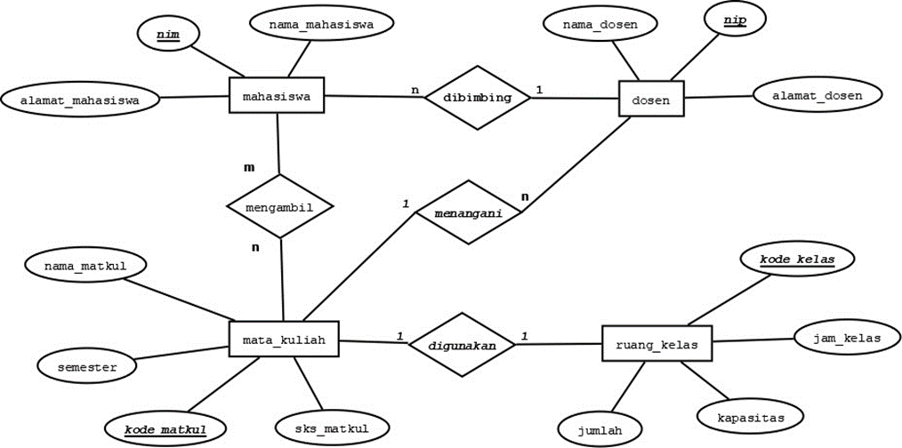

1. rancangan basis data dari tahap 1 sampai tahap 4. Gunakan program DB Designer untuk membuat ER Diagram

